德安县2022年9月
空气质量月报

江西首科生态环境有限公司
二零二二年十月

编制单位及人员情况

主要编制单位：九江市德安生态环境局

江西首科生态环境有限公司

主要编制人员：九江市德安生态环境局
——黄五秀、冯迎芬、何元春、
易福梅、谢文斯

江西首科生态环境有限公司
——廖仲彬、金智

摘要
在江西省排名：2022年9月，德安县PM_{2.5}月累计浓度为24微克/立方米，在九江市排名第7名，在江西省111个区县排名第54名。截至9月30日，PM_{2.5}年累计浓度为27μg/m³，在九江市排名第10名，在江西省111个区县排名第97名；优良天数为229天，优良天比率为86.7%，在江西省111个区县排名第105名，同比下降9.2%。
在九江市排名：本月德安县PM_{2.5}均值浓度为24微克/立方米，在九江市排名第7名，较去年同期持平。
本月德安县PM₁₀均值浓度为32微克/立方米，在九江市排名第9名，较去年同期上升22.5%。
空气质量及首要污染物：德安县2022年9月优良天数占比为43.3%，低于去年同期（89.7%）。
PM_{2.5}污染成因：
1）德安县整体污染方位：9月德安县的SO₂的浓度在周边区均处于偏好的水平，但臭氧的浓度相比其它区较高。另外，德安县的PM_{2.5}/PM₁₀的比值为0.49。德安县本月空气质量表现较差，首要污染物主要是以臭氧为主。
2）省控站周边污染方位：德安县老年中心站点东北、西南侧施工扬尘污染，以及西南侧宝塔大道、渊明大道等的重点繁忙道路的机动车污染会影响站点的污染物浓度。
3）省控站污染时段和污染类型：整体来看，本月主要有外来的传输污染为主，但机动车尾气对于PM_{2.5}浓度的升高也有密切关系。德安县老年中心站点西南侧的若干工业企业，和西北侧南北向的福银高速、北侧约2.5km处的G105国道的柴油货车排放的NO_{X}，经过二次转化后可能会导致站点PM_{2.5}浓度较高。
NO₂污染成因：
德安县老年中心西南部区域的工业企业和道路机动车尾气排放的NO_{X}对站点NO₂浓度升高起到明显的促进作用；20-00时机动车尾气排放较多，站点NO₂浓度升高较明显。
O₃污染成因：
德安县9月的O₃浓度在东北、东、北风，且风力为2-4级时较高，说明受到风力影响，对德安县的O₃浓度有促进作用。9月我县出现持续性臭氧污染天，一是我县的气象条件更有利于臭氧的生成，污染物累积叠加影响较小。二是我县受偏北方向距离较近的县区及东北方向距离较远的城市群的污染传输影响较大，其中九江市东北区县对我县臭氧污染影响最大，对我县臭氧污染贡献最大的潜在污染源区主要分布在东北方向县市区。三是VOCs高排企业包围站点，涉氮企业污染物排放量较大，且受上风向县区企业排放传输影响，为臭氧生成提供大量前体物。
建议：
建议污染源管控分为重点乡镇和省控站点周边污染源管控两部分。
1、重点乡镇：
需要重点摸排和管控德安县偏北部的乡镇，以及德安县老年中心周边的污染源。
2、德安县省控站点周边：
（1）重点在20-00时对德安县交通较繁忙的道路，如：宝塔大道、渊明大道、东风大道、共安大道、共安大道/东风大道(路口)和宝塔大道/渊明大道(路口)等开展交通疏导工作，必要时采取限行措施。另外，还需要特别针对重点道路的大型柴油货车实施限行措施。必要时建议针对G105国道和福银高速的重型柴油货车采取尾气检测或限行措施。
（2）建议德安县重点对偏东北、西南侧的工地扬尘源及火车站货场扬尘源进行排查，对采取降尘措施不到位的重点地区及时开展督促整改工作。
（3）建议德安县对偏西南侧的工业企业的废气治理设施进行定期检查，发现不合格企业立即启动督促整改工作。

一、全省排名及优良天情况
2022年9月，德安县PM_{2.5}月累计浓度为24微克/立方米，在九江市排名第7名，在江西省111个区县排名第54名。截至9月30日，PM_{2.5}年累计浓度为27μg/m³，在九江市排名第10名，在江西省111个区县排名第97名；优良天数为229天，优良天比率为86.7%，在江西省111个区县排名第105名，同比下降9.2%。

二、空气质量与九江市各区县对比情况

1、本月空气质量及同比变化
本月德安县PM_{2.5}均值浓度为24微克/立方米，在九江市排名第7名，较去年同期持平。
本月德安县PM₁₀均值浓度为32微克/立方米，在九江市排名第9名，较去年同期上升22.5%。
表1 德安县及九江各区县空气质量主要指标及同比变化
2022-09-01~2022-09-30对比2021-09-01~2021-09-30区县浓度及同比变化情况(审核（实况）)
各县市区 | PM_{2.5}(μg/m³) |  |  |  | PM₁₀(μg/m³) |  |  |  | 优良天数比率（%）
各县市区 | 基础值 | 对比值 | 增幅（%） | 排名 | 基础值 | 对比值 | 增幅（%） | 排名 | 基础值 | 对比值 | 增幅（%） | 排名
濂溪区 | 27 | 25 | +8 | 13 | 44 | 40 | +10 | 4 | 48.3 | 86.7 | -38.4 | 12
浔阳区 | 26 | 23 | +13.0 | 11 | 54 | 45 | +20 | 10 | 62.1 | 93.3 | -31.2 | 9
柴桑区 | 25 | 22 | +13.6 | 8 | 45 | 40 | +12.5 | 5 | 73.3 | 86.7 | -13.4 | 4
武宁县 | 15 | 15 | -- | 1 | 37 | 27 | +37.0 | 1 | 63.3 | 100.0 | -36.7 | 8
修水县 | 19 | 16 | +18.8 | 3 | 48 | 38 | +26.3 | 6 | 60.0 | 100.0 | -40.0 | 10
永修县 | 24 | 20 | +20 | 5 | 55 | 41 | +34.1 | 11 | 43.3 | 90.0 | -46.7 | 13
德安县 | 24 | 24 | -- | 7 | 49 | 40 | +22.5 | 7 | 43.3 | 89.7 | -46.4 | 13
庐山市 | 23 | 22 | +4.5 | 4 | 43 | 38 | +13.2 | 2 | 73.3 | 83.3 | -10.0 | 4
都昌县 | 25 | 25 | -- | 8 | 43 | 40 | +7.5 | 2 | 100.0 | 83.3 | +16.7 | 1
湖口县 | 25 | 19 | +31.6 | 8 | 50 | 38 | +31.6 | 9 | 90.0 | 73.3 | +16.7 | 2
彭泽县 | 24 | 14 | +71.4 | 5 | 55 | 35 | +57.1 | 11 | 66.7 | 90.0 | -23.3 | 6
瑞昌市 | 26 | 23 | +13.0 | 11 | 56 | 41 | +36.6 | 14 | 83.3 | 63.3 | +20.0 | 3
共青城市 | 16 | 12 | +33.3 | 2 | 55 | 42 | +31.0 | 11 | 66.7 | 70.0 | -3.3 | 6
九江经开区 | 27 | 21 | +28.6 | 13 | 49 | 43 | +14.0 | 7 | 55.6 | 89.3 | -33.7 | 11

2、空气质量等级及首要污染物分布情况

（1）空气质量等级分布
德安县2022年9月优良天数占比为43.3%，低于去年同期（89.7%）。

（2）首要污染物分布
首要污染物主要是以臭氧为主。

三、气象条件
图1显示，德安县2022年9月主导风向为东北、西北风，风力为2-5级，德安县本月平均风速为1.89m/s；平均气温为27.1ºC；平均相对湿度为58.5%。
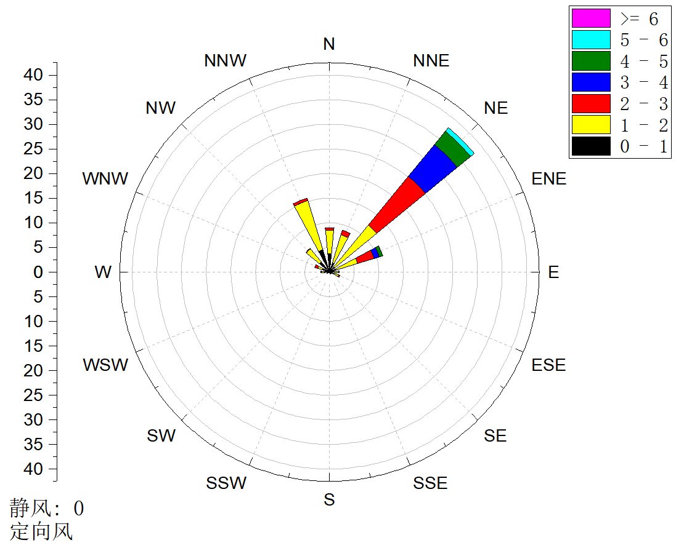
图1 德安县9月风玫瑰图

四、颗粒物污染来源分析

1、站点污染物浓度水平
表2显示9月德安县的SO₂的浓度在周边区均处于偏好的水平，但臭氧的浓度相比其它区较高。另外，德安县的PM_{2.5}/PM₁₀的比值为0.49。德安县本月空气质量表现较差，首要污染物主要是以臭氧为主。
表2 德安县和周边区污染情况一览表
区县 | 时间 | NO2 | PM10 | CO | O3_8h | PM2.5 | SO2 | PM_{2.5}/PM₁₀
庐山市 | 2022年9月 | 12 | 39 | 0.5 | 147 | 22 | 8 | 0.56
武宁县 | 2022年9月 | 9 | 37 | 0.8 | 144 | 15 | 5 | 0.41
德安县 | 2022年9月 | 15 | 49 | 0.5 | 164 | 24 | 7 | 0.49
共青城市 | 2022年9月 | 20 | 55 | 0.7 | 150 | 16 | 6 | 0.29
永修县 | 2022年9月 | 19 | 73 | 0.4 | 157 | 25 | 6 | 0.34

2、德安县整体污染方位

（1）PM_{2.5}浓度与风向、风速的相关性
图2显示2022年9月德安县PM_{2.5}浓度水平中等。主要原因是本月污染物扩散不利，偏东北部污染传输增加，本地秸秆焚烧、交通污染增加，导致大气悬浮颗粒物累积。
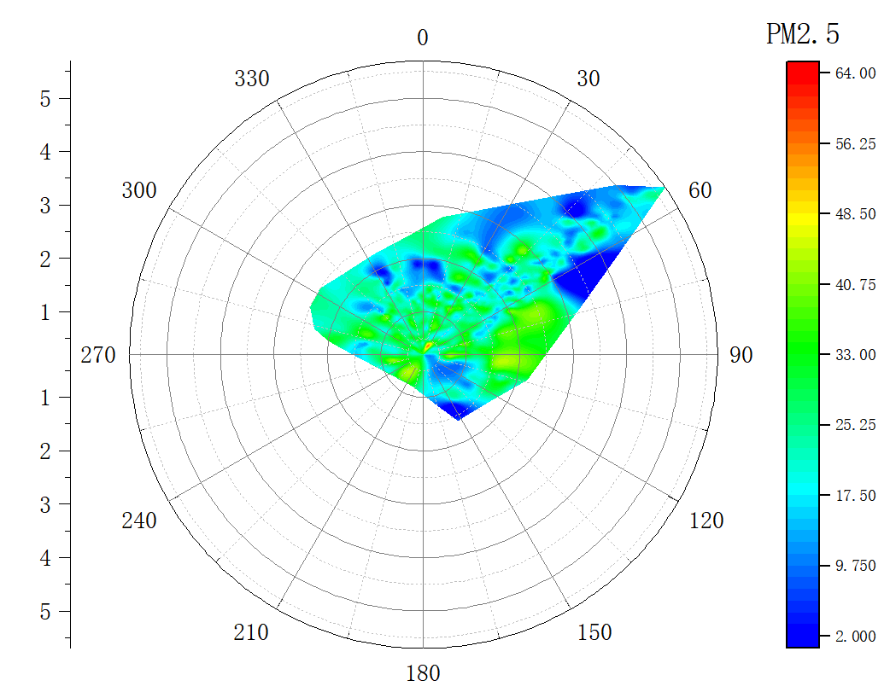
图2 PM_{2.5}浓度与气象特征雷达图

（2）PM₁₀浓度与风向、风速的相关性
图3显示2022年9月德安县PM₁₀浓度水平总体较高。主要原因是本月污染物扩散不利，东北、西南部污染传输增加，本地污染物累积。本地秸秆焚烧、交通污染增加及工地施工，导致大气悬浮颗粒物累积。
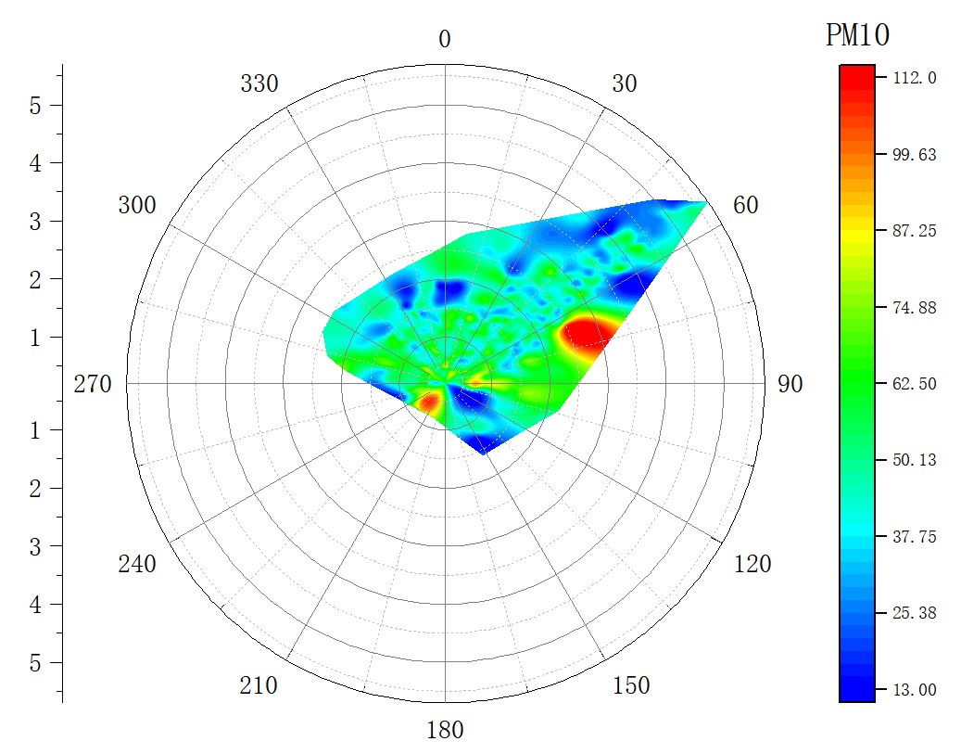
图3 PM₁₀浓度与气象特征雷达图

3、省控站点PM_{2.5}污染特征
图4、图5、图6显示，2022年9月德安县老年中心站点的PM_{2.5}浓度在22-23时相比其它站点普遍较高，21-22时段德安县老年中心站点的PM₁₀浓度在周边区县处于中上水平，05时PM_{2.5}/PM₁₀比值最高为0.57，细颗粒物占比大。

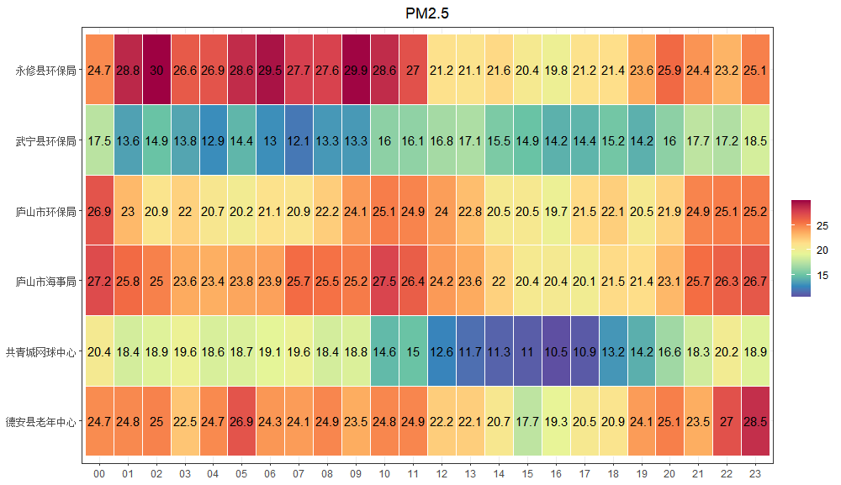
图4 PM_{2.5}浓度日变化趋势图

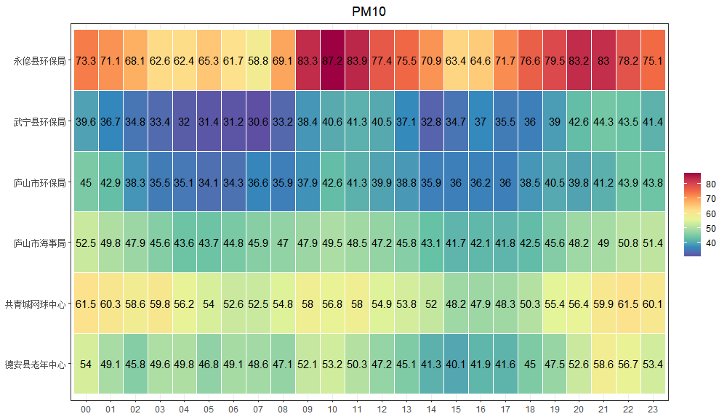
图5 PM₁₀浓度日变化趋势图

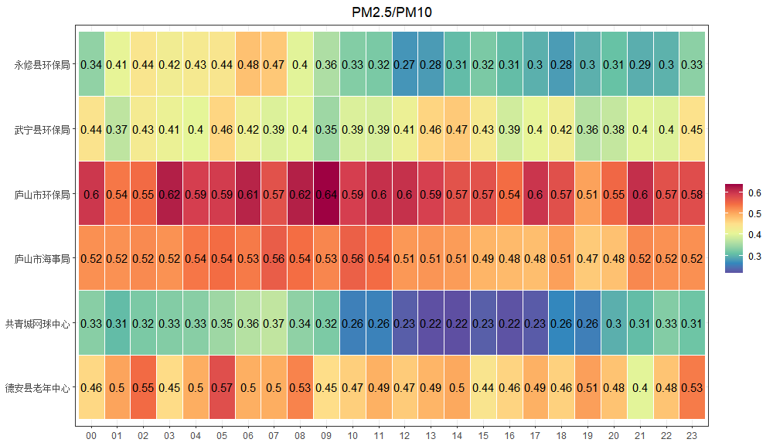
图6 PM_{2.5}/PM₁₀浓度日变化趋势图

五、NO₂及O₃污染来源分析

1、NO₂污染方位分析
图7显示，德安县9月的NO₂浓度在西南风，且风力为1-2级时较高，说明受到风力影响，对德安县的NO₂浓度有促进作用。西南部区域主要以机动车尾气污染为主，机动车排放的NO₂较多，受风力影响德安本地NO₂浓度增加。
因此，德安县老年中心西南部区域的工业企业和道路机动车尾气排放的NO₂，导致德安本地NO₂浓度较高。
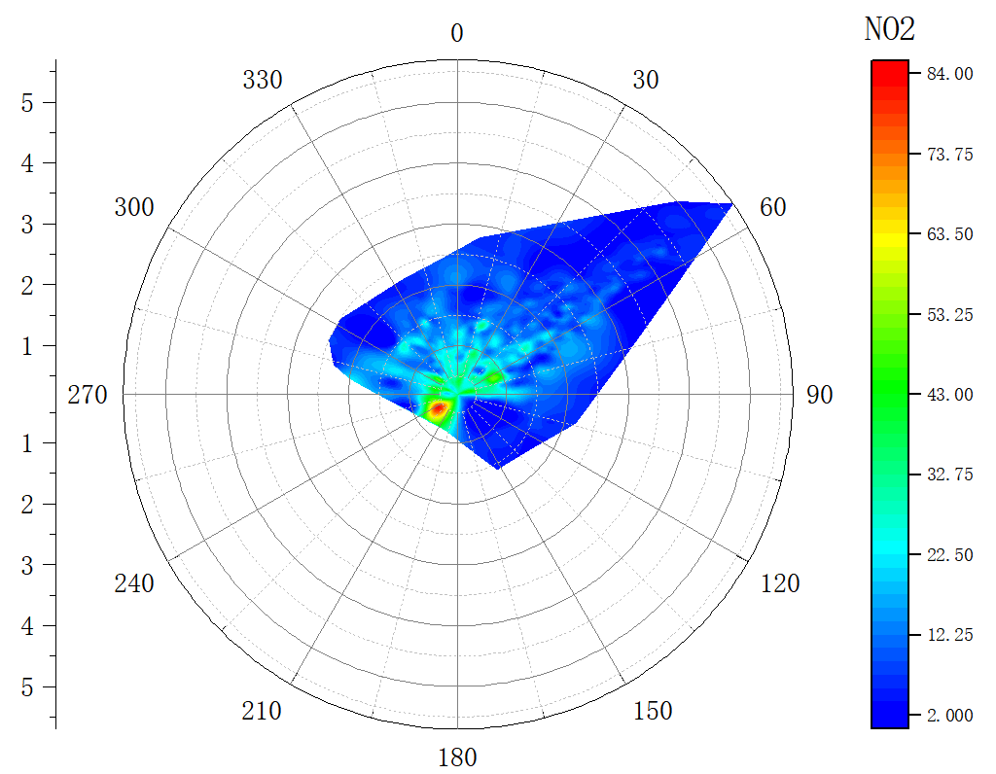
图7 NO₂污染-气象特征雷达图

2、O₃污染方位分析
图8显示，德安县9月的O₃浓度在东北、东、北风，且风力为2-4级时较高，说明受到风力影响，对德安县的O₃浓度有促进作用。
图9、10显示，德安县大气污染传输受偏北方向距离较近的县区及东北方向距离较远的县市区影响较大，其中九江市东北区县对我县臭氧污染影响最大，对我县臭氧污染贡献最大的潜在污染源区主要分布在东北方向县市区。图11显示，德安臭氧区域污染严重，臭氧高值区域主要集中在九江市区及中部一带。

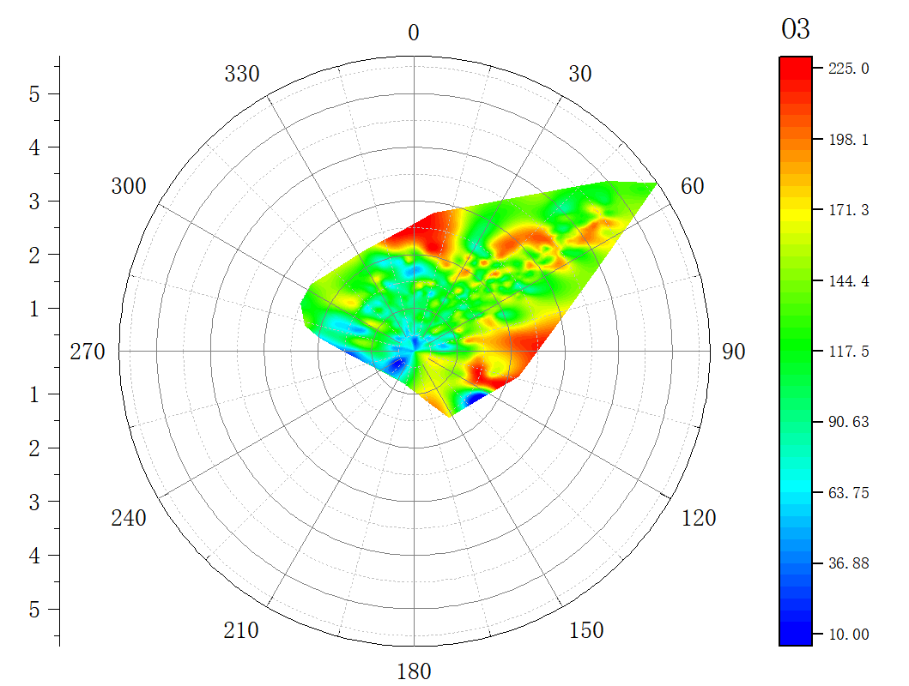
图8 O₃污染-气象特征雷达图
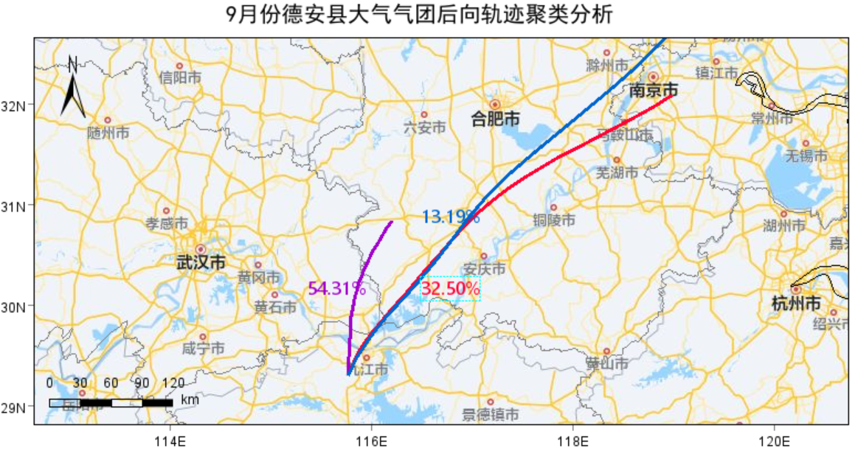
图9 9月德安县后向轨迹聚类分析图
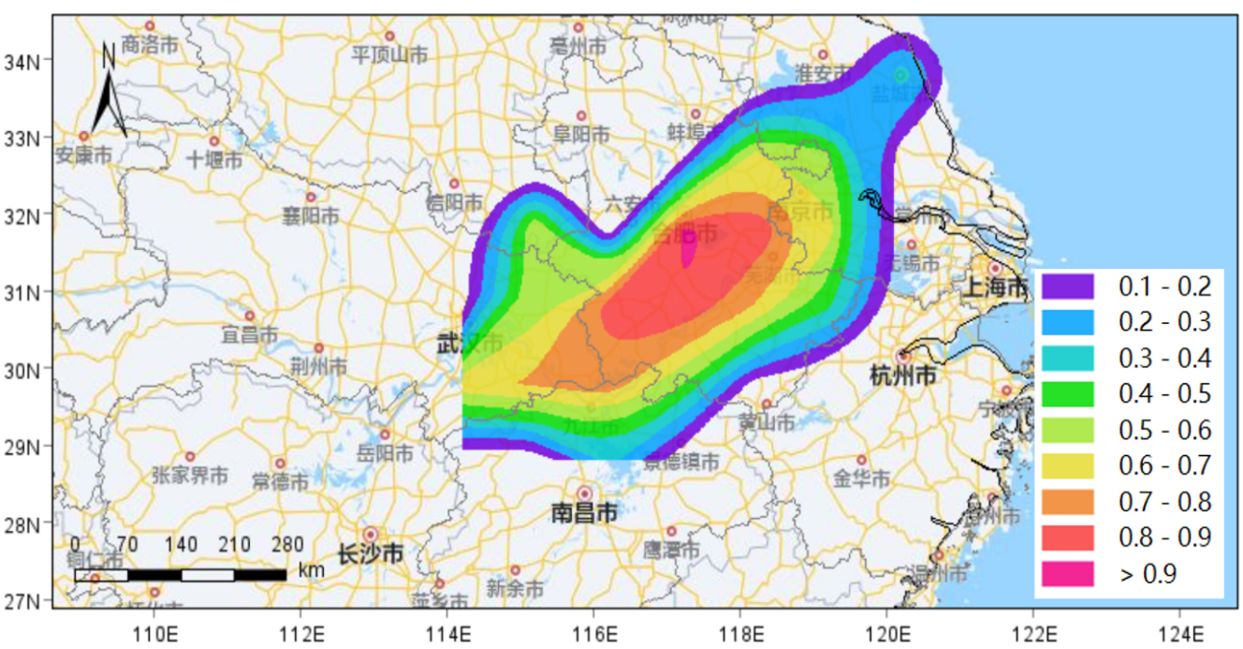
图10 9月德安县污染传输潜在源分析图
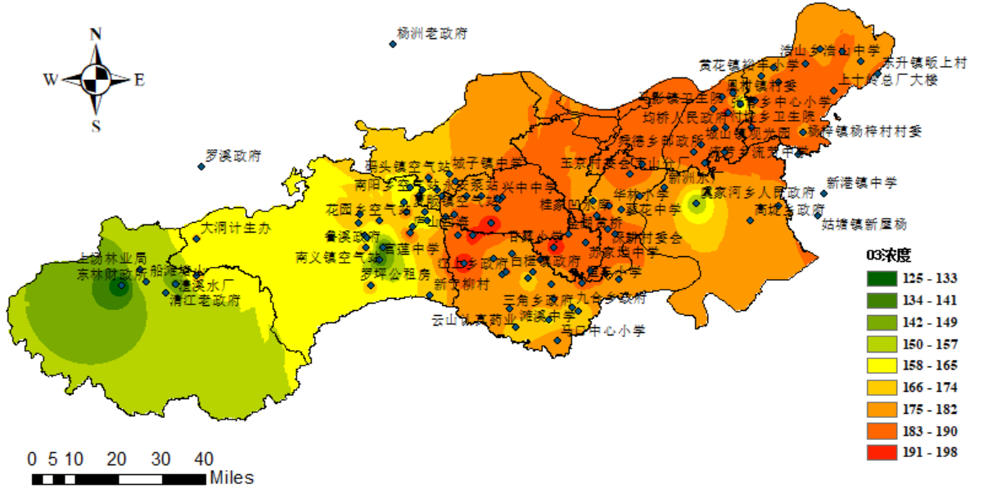
图11 9月九江市乡镇点O3浓度插值图

3、本地VOCs排放情况
对比9月份全市各区县企业氮氧化物排放量可知，如图12所示，德安县氮氧化物排放量为全市第4，排放量高达158.27吨。分析九江市VOCs高排企业分布图可知，如图13所示，德安县老年活动中心站点周边分布着多家VOCs高排放企业，多为表面涂层、印刷印染行业企业，排放大量芳香烃、OVOCs、卤代烃等挥发性物质，为本地臭氧生成提供大量前体物。此外，如图14所示，德安县9月份主导风为东北风2-5级，上风向区县辖内有VOCs高排企业，排放大量挥发性有机物，一路传输至德安县，前体物本地累积叠加外来传输，为臭氧生成提供充足的“原料”，促使光化学反应持续发生，从而出现臭氧高值。
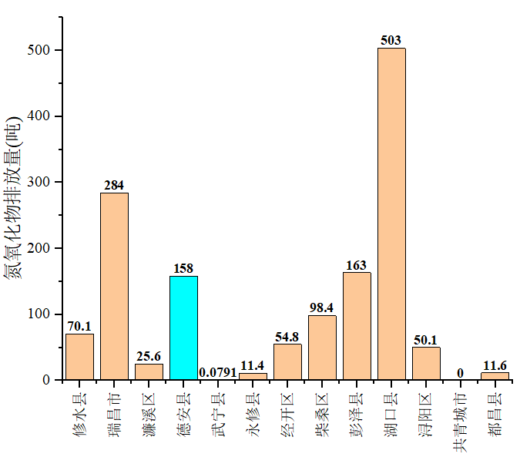
图12 9月全市各区县氮氧化物排放量对比图
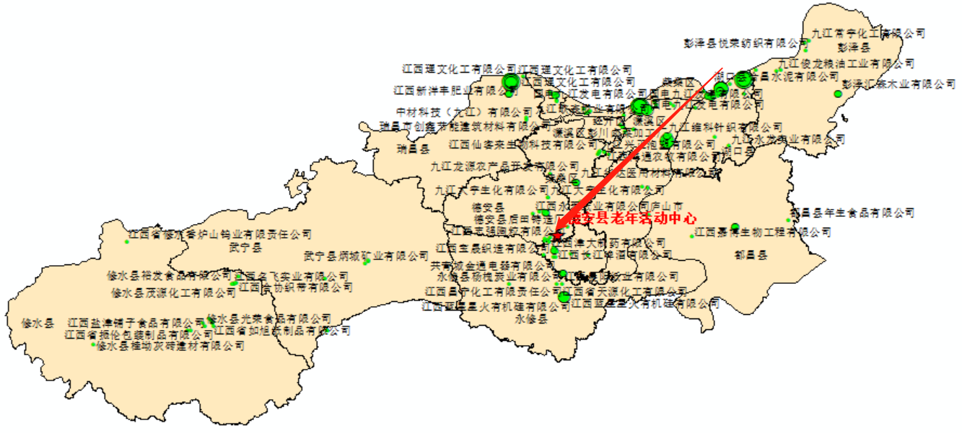
图13 九江市VOCs高排企业分布图

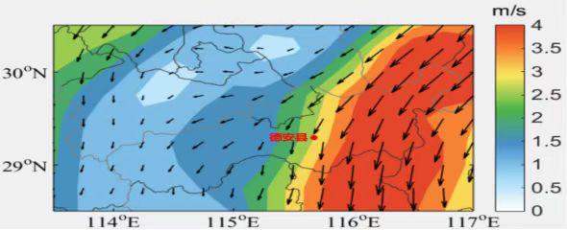
图14 9月九江市整体风向、风速图

4、O₃及NO₂日变化趋势
图15显示，2022年9月德安县臭氧峰值普遍出现在17时，浓度为169.9μg/m³，峰值浓度在周边区处于较低水平，谷值出现在7时，浓度为75.9μg/m³，臭氧的日变化幅度相比其它区较大，这说明德安县有NO_{X}和VOCs以促臭氧的生成，并且机动车尾气排放较多，使得在下午至晚上光照强度减弱期间，O₃被机动车尾气中的NO消耗。德安县的臭氧浓度在19-21时的下降速度相比其它周边区明显较快，说明德安县在此期间有大量机动车排放的NO消耗臭氧导致臭氧浓度显著下降。
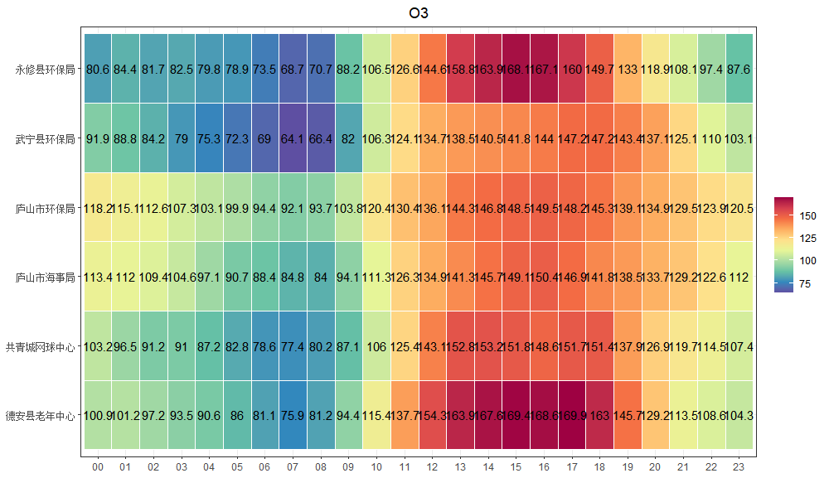
图15 O₃浓度日变化趋势
图16显示，德安县本地NO₂整体浓度高于周边其它区，说明德安县工业企业和机动车尾气的NO_{X}排放量较大。NO₂浓度在20-00时显著升高，且升高的速率相比其它区明显较大，说明在20-00时德安县的机动车尾气排放较多。
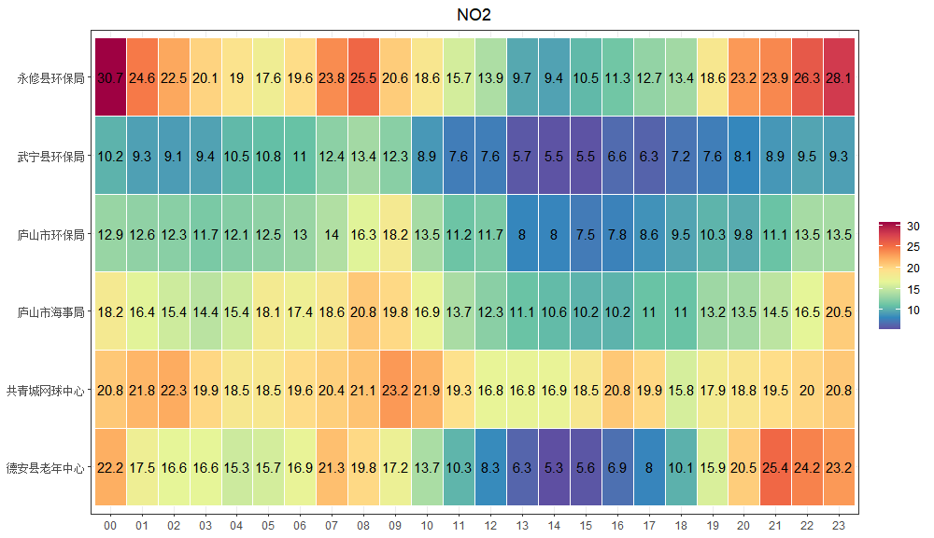
图16 NO₂浓度日变化趋势

4、污染源分布

（1）道路分布
图17显示，德安县老年活动中心站点周边道路主要有安居路、隆平大道、雁家湖路、新华路、东佳大道、宝塔大道等。
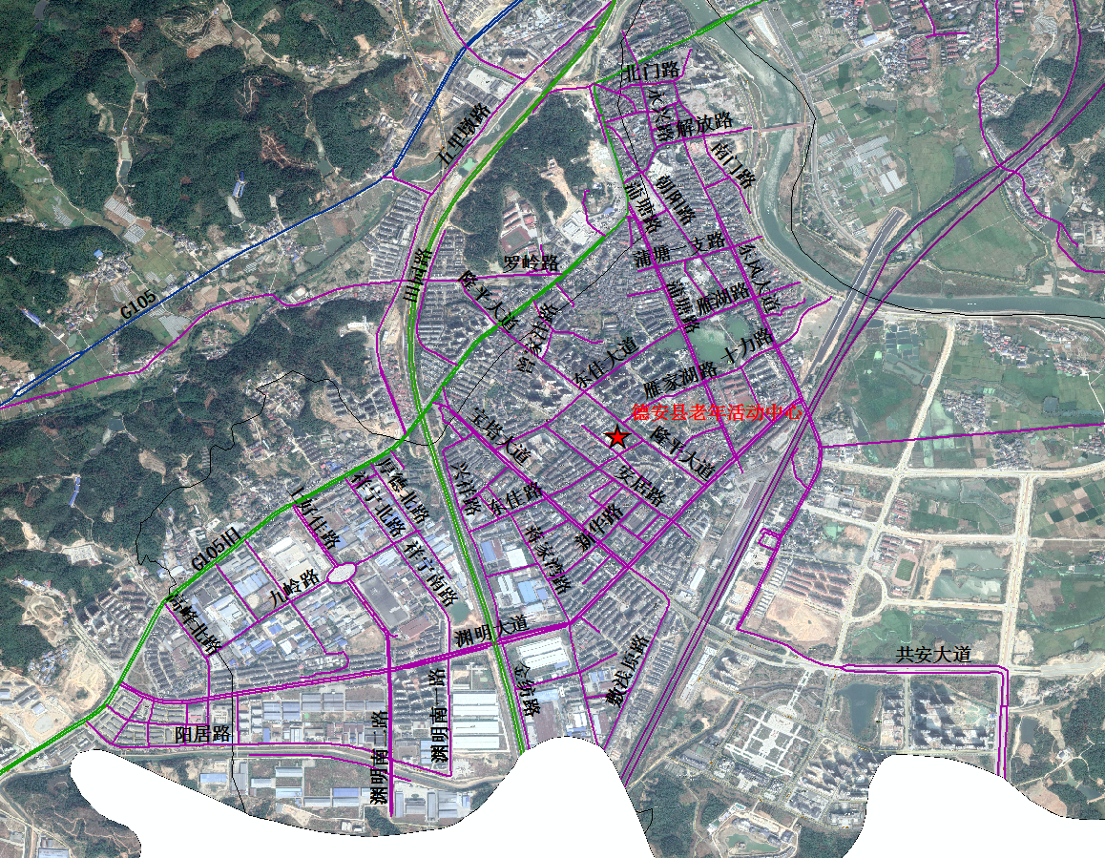
图17 道路分布图

（2）工业企业和施工扬尘分布
图18显示，德安县老年活动中心站点西南侧主要分布若干工业企业，也有零星施工扬尘源；东南侧主要分布若干施工扬尘源。
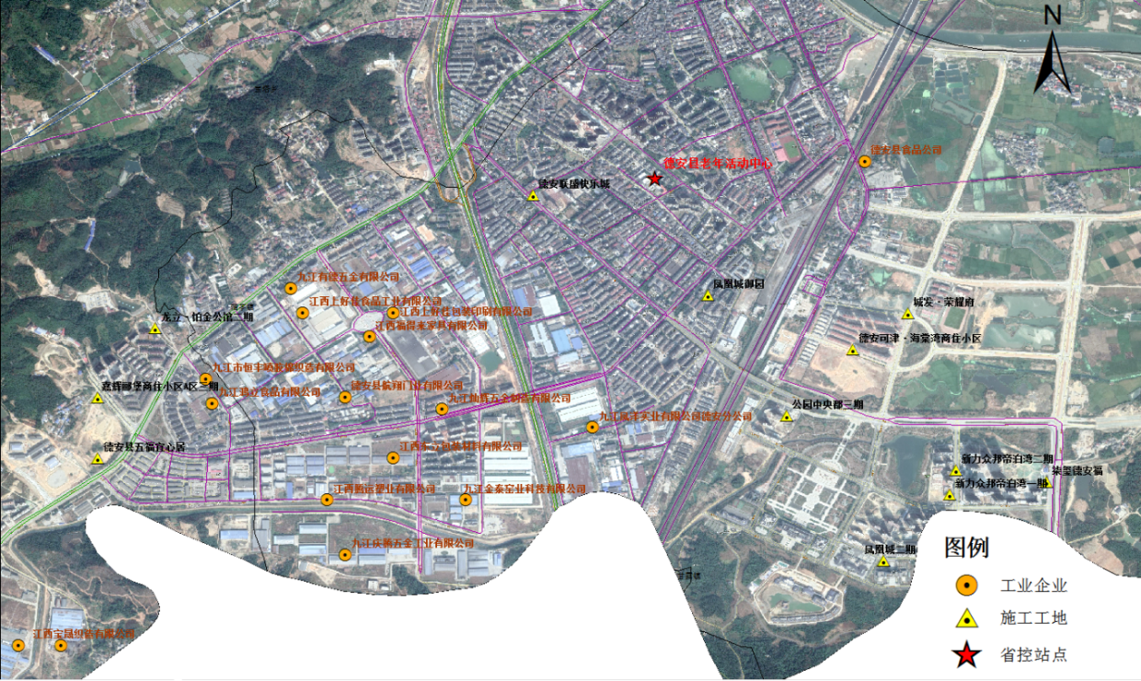
图18 德安县站点周边工业企业和施工扬尘源分布图

